Image_Page
เล่มที่ 3 · Backend (Database)
ผู้รับผิดชอบ: ปั้น

ฉบับวันที่ 13 ตุลาคม 2569

1. หน้าที่ของ Backend
Backend คือตัวกลางระหว่างหน้าเว็บกับเครื่อง AI ทุกคำขอจากผู้ใช้ต้องผ่านที่นี่ก่อน หน้าที่หลักมี 4 อย่าง
- บัญชีผู้ใช้: สมัคร, ล็อกอิน, ตรวจ token, สิทธิ์ user / staff
- ข้อมูลส่วนตัว: โน้ตและการตั้งค่า (ภาษา, แท็บ) ของแต่ละบัญชี เก็บใน SQLite
- คิวงาน: รับงานภาพ ตรวจไฟล์ ต่อคิวแยก 2 สาย แล้วส่งต่อให้เครื่อง AI ทีละงาน
- Staff Console: API จัดการผู้ใช้และแดชบอร์ดงานสำหรับเจ้าหน้าที่
หัวข้อ | รายละเอียด
ไฟล์หลัก | backend/mainBackend.py (ประมาณ 1,130 บรรทัด)
เทคโนโลยี | FastAPI, SQLite (Userdata.db), httpx (เรียกเครื่อง AI), asyncio (คิว)
รันที่ | uvicorn mainBackend:app --host 127.0.0.1 --port 5051 อยู่หลัง nginx พอร์ต 5050
เรียกต่อไปที่ | เครื่อง AI AI_URL (ค่าเริ่มต้น http://26.84.90.188:8000)

2. การติดตั้งและรัน
cd backend
pip install fastapi uvicorn httpx pillow python-multipart
set AI_URL=http://26.84.90.188:8000
uvicorn mainBackend:app --host 127.0.0.1 --port 5051
nginx (ไฟล์ NginxCode.txt) เปิดพอร์ต 5050 รับเฉพาะ IP เครื่อง frontend (26.213.29.211) จำกัด body 25 MB แล้วส่งต่อ /api/ ไปที่ 127.0.0.1:5051 พร้อม IP ผู้ใช้ที่ proxy.py ใส่มา ทางอื่นตอบ 404

ค่าที่ตั้งผ่าน env
ตัวแปร | ค่าเริ่มต้น | ความหมาย
AI_URL | http://26.84.90.188:8000 | ที่อยู่เครื่อง AI
GEN_CONCURRENCY | 1 | งานสร้างภาพที่ส่งให้ AI พร้อมกันได้ (ต้องเท่ากับ MAX_CONCURRENT_GEN ฝั่ง AI)
IMG_CONCURRENCY | 1 | งานแต่งภาพที่ส่งพร้อมกันได้ (ต้องเท่ากับ MAX_CONCURRENT_IMG ฝั่ง AI)
GEN_MAX_WAITING / IMG_MAX_WAITING | 10 | จำนวนงานที่รอคิวได้ต่อสาย

ยังไม่มีการสร้างบัญชี staff คนแรกอัตโนมัติ ให้สมัครบัญชีผ่านหน้าเว็บก่อน แล้วตั้งสิทธิ์ใน Userdata.db ด้วยคำสั่ง UPDATE users SET role='staff' WHERE email='...' หลังจากนั้นค่อยใช้ Staff Console เลื่อนสิทธิ์คนอื่น

3. ฐานข้อมูล (Userdata.db)
ไฟล์ SQLite ไฟล์เดียว สร้างตารางให้เองตอนเริ่มโปรแกรม (init_db) ทุกตารางใช้อีเมลเป็นคีย์ ข้อมูลงานภาพไม่ได้เก็บในฐานข้อมูล เก็บในหน่วยความจำ (หัวข้อ 6)
ตาราง | คอลัมน์ | ใช้ทำอะไร
users | email (PK), name, pw, role, created_at | บัญชีผู้ใช้ · pw เป็น hash SHA-256 · role เป็น user หรือ staff
notes | email (PK), content | โน้ตส่วนตัว 1 ชิ้นต่อบัญชี
preferences | email (PK), lang, tabs | ภาษา (ค่าเริ่มต้น th) และรายการแท็บที่แสดง (JSON)

4. การยืนยันตัวตน
- รหัสผ่านเก็บเป็น sha256(SECRET + รหัสผ่าน) ต้องยาวอย่างน้อย 8 ตัวอักษร
- token = base64( {"sub": อีเมล, "exp": เวลาหมดอายุ} | ลายเซ็น HMAC-SHA256 ) อายุ 24 ชั่วโมง
- ทุก endpoint ที่ต้องล็อกอินใช้ me_user ตรวจลายเซ็น วันหมดอายุ และต้องยังมีบัญชีใน DB · ไม่ผ่าน → 401
- endpoint ของเจ้าหน้าที่ใช้ staff_only ต่อจาก me_user · role ไม่ใช่ staff → 403
- ล็อกอินผิด ไม่ว่าอีเมลไม่มีหรือรหัสผิด ได้ข้อความเดียวกัน (INVALID_CREDENTIALS) กันการไล่เดาอีเมล
ข้อควรแก้ก่อนใช้งานจริง: SECRET เขียนตายตัวในโค้ดเป็น dev-secret-change-me ถ้ามีคนเห็นโค้ด จะปลอม token ได้ ควรย้ายไปอ่านจาก env และควรใช้ hash ที่มี salt แยกรายคน (เช่น bcrypt)

5. รายการ API
ทุก endpoint ขึ้นต้นด้วย /api/v1 error ทุกตัวตอบรูปแบบเดียวกัน {"error": {"code", "message", "request_id"}} และทุกคำตอบมี header X-Request-Id ไว้ตามหาใน log

5.1 บัญชีและข้อมูลส่วนตัว
Method | Path | ล็อกอิน | ทำอะไร
POST | /auth/register | — | สมัคร → user + access_token · อีเมลซ้ำ 409 EMAIL_TAKEN · รหัสสั้น 422 WEAK_PASSWORD
POST | /auth/login | — | ล็อกอิน → user + access_token · ผิด 401 INVALID_CREDENTIALS
GET | /auth/me | ✓ | ข้อมูลบัญชีปัจจุบัน
POST | /auth/logout | ✓ | ออกจากระบบ (204)
GET / PUT | /notes | ✓ | อ่าน / บันทึกโน้ต
GET / PUT | /preferences | ✓ | อ่าน / บันทึกภาษาและแท็บ
GET | /health | — | เช็คว่า backend ยังทำงาน

5.2 งานภาพ
ชื่อเครื่องมือ ({name}) มี 5 ตัว: generate, remove-background, adjust, filter, blur
Method | Path | ทำอะไร
POST | /jobs/{name} | ส่งงานเข้าคิว → 202 พร้อม job_id และสถานะแรก (หน้าเว็บใช้ตัวนี้)
GET | /jobs/{id}/events | สถานะสดแบบ SSE ส่งใหม่ทุกครั้งที่สถานะเปลี่ยน + ping ทุก 15 วินาที
GET | /jobs/{id} | สถานะครั้งเดียว (ใช้แทน SSE ได้)
GET | /jobs/{id}/result | ภาพผลลัพธ์ (ยังไม่เสร็จ 409 NOT_READY)
DELETE | /jobs/{id} | ยกเลิกงาน (204)
GET | /queue | ภาพรวมคิวทั้งสองสาย (ไม่ต้องล็อกอิน)
GET | /queue/{id} | ลำดับคิวของงานนี้ + เวลาเฉลี่ย + % (ถ้ากำลังทำ)
POST | /{name} | แบบเก่า: ส่งงานแล้วรอจนได้ภาพในคำขอเดียว (ผ่านคิวเหมือนกัน)

ทุกตัวต้องล็อกอิน ยกเว้น /queue · งานของคนอื่นตอบ 404 เหมือนไม่มีงานนั้น

5.3 สำหรับเจ้าหน้าที่ (staff)
Method | Path | ทำอะไร
GET | /admin/jobs | แดชบอร์ด: สรุปสองสาย, งานที่กำลังทำ / รอคิว (ชื่อ อีเมล IP เครื่องมือ สถานะ % เวลา ตัวเลือก), งานที่จบใน 10 นาที
GET | /admin/users | รายชื่อผู้ใช้ทั้งหมด (ไม่มี hash รหัสผ่าน)
PUT / PATCH | /admin/users/{email}/role | เปลี่ยนสิทธิ์ user ↔ staff · ลดสิทธิ์ตัวเอง 409 SELF_DEMOTE
DELETE | /admin/users/{email} | ลบบัญชี พร้อม notes และ preferences · ลบตัวเอง 409 SELF_DELETE

6. ระบบคิวงาน
งานแต่ละชิ้นเป็นออบเจกต์ Job ในหน่วยความจำ (JOBS) มีเจ้าของ เครื่องมือ สาย สถานะ เวลาเริ่ม/จบ และ % ความคืบหน้า งานถูกส่งเข้าสายของตัวเอง แต่ละสายมี semaphore คุมจำนวนที่ส่งให้ AI พร้อมกัน และรายการคิวเรียงตามลำดับเข้า
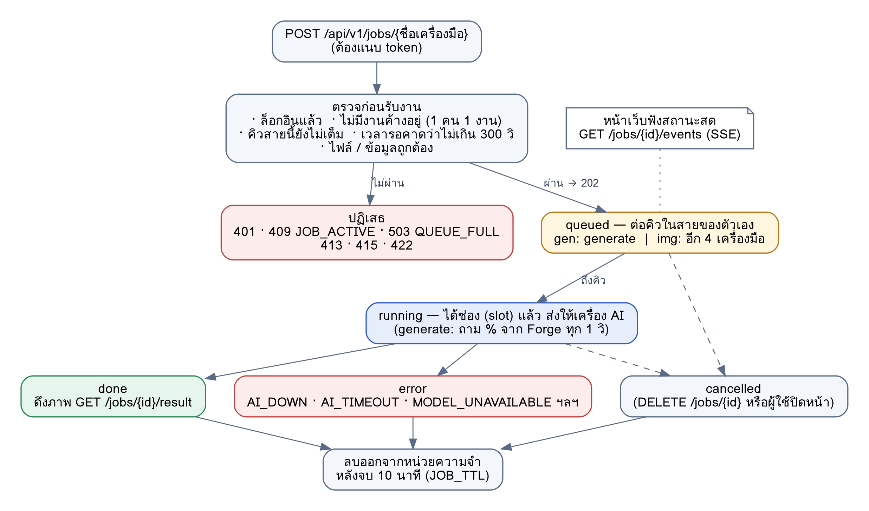
ภาพที่ 1 · สถานะของงาน 1 ชิ้นตั้งแต่ส่งจนถูกล้าง

6.1 กติกาก่อนรับงาน (_admit)
เงื่อนไข | ไม่ผ่านได้
ผู้ใช้มีงานที่ยังไม่จบอยู่แล้ว (1 คน 1 งาน ทุกสายรวมกัน) | 409 JOB_ACTIVE
คิวของสายนั้นเต็ม (กำลังทำ + รอคิว) | 503 QUEUE_FULL
เวลารอ + เวลาประมวลผลที่คาดไว้เกิน 300 วินาที | 503 QUEUE_FULL
X-Request-ID ซ้ำกับงานที่มีอยู่ | 409 DUPLICATE_REQUEST

6.2 ตรวจข้อมูลก่อนส่ง AI (_prepare)
เครื่องมือ | ต้องมีไฟล์ | ขนาดสูงสุด | ตรวจอะไรเพิ่ม
remove-background | ✓ | 12 MB | ชนิดไฟล์ PNG / JPEG / WebP
adjust, filter, blur | ✓ | 20 MB | ชนิดไฟล์ PNG / JPEG / WebP
generate | — | — | JSON ต้องเป็น object, lora ต้องเป็น none / pixel_art / linear_manga / outline

ไฟล์ผิดชนิดได้ 415 · เกินขนาดได้ 413 · ข้อมูลผิดได้ 422 VALIDATION_ERROR ทั้งหมดถูกปฏิเสธก่อนถึงเครื่อง AI

6.3 ส่งงานให้ AI (_run_job)
- รอจนได้ช่อง (slot) ของสาย → สถานะเป็น running → ส่งต่อทั้งก้อนไปที่ endpoint ของ AI (timeout 300 วินาที)
- งาน generate: ระหว่างรอ ถาม GET /generate/progress ของ AI ทุก 1 วินาที เก็บ % (ไม่ถอยหลัง สูงสุด 99) และเวลาที่เหลือ
- สำเร็จ: เก็บภาพไว้ในงาน และบันทึกเวลาประมวลผลไว้คิดค่าเฉลี่ย (ค่ากลางของ 20 ครั้งล่าสุดต่อเครื่องมือ)
- ล้มเหลว: แปลงเป็นรหัสที่หน้าเว็บรู้จัก (ตารางหัวข้อ 7)
- ทุกครั้งที่สถานะเปลี่ยน เรียก _notify() ให้ SSE ส่งสถานะใหม่ไปหน้าเว็บทันที
- ผู้ใช้ยกเลิกหรือปิดหน้า → ยกเลิก task และเอาออกจากคิว
- ทุก 60 วินาทีลบงานที่จบเกิน 10 นาที (JOB_TTL) ออกจากหน่วยความจำ

6.4 ข้อมูลความคืบหน้าในสถานะงาน
ฟิลด์ | มีเมื่อ | ความหมาย
position, ahead, total | queued | ลำดับคิว (1 = คิวถัดไป), จำนวนงานข้างหน้า, งานทั้งหมดในสาย
progress | running (generate) / done | % จริงจาก Forge 0–99 ระหว่างทำ, 100 เมื่อเสร็จ
eta_sec | running (generate) | เวลาที่เหลือที่ Forge ประเมิน
avg_sec | running (เมื่อมีสถิติแล้ว) | เวลาเฉลี่ยของเครื่องมือนี้ ให้หน้าเว็บประมาณ % เอง
elapsed_sec | running (เฉพาะ /queue/{id}) | ทำไปแล้วกี่วินาที (ไม่ใส่ใน SSE เพราะเปลี่ยนทุกเสี้ยววินาที)

7. รหัส error ที่หน้าเว็บได้รับ
HTTP | code | เกิดเมื่อ
401 | UNAUTHORIZED | ไม่มี token / token หมดอายุหรือปลอม
403 | FORBIDDEN | ไม่ใช่ staff แต่เรียก API ของเจ้าหน้าที่
404 | NOT_FOUND | ไม่มีงาน / ไม่ใช่งานของตัวเอง / ไม่มีเครื่องมือนี้
409 | JOB_ACTIVE · NOT_READY · DUPLICATE_REQUEST | มีงานค้าง · ภาพยังไม่เสร็จ · รหัสคำขอซ้ำ
413 / 415 | FILE_TOO_LARGE · INVALID_FILE_TYPE | ไฟล์ใหญ่เกิน · ชนิดไฟล์ไม่รองรับ
422 | VALIDATION_ERROR | ข้อมูลที่ส่งมาไม่ถูกต้อง (เช่น lora ผิด)
503 | QUEUE_FULL | คิวเต็ม หรือคาดว่าต้องรอนานเกิน 300 วินาที
502 | INVALID_PROMPT / UNPROCESSABLE_IMAGE | AI ตอบ 422 (prompt ผิด / ประมวลผลภาพนี้ไม่ได้)
502 | MODEL_UNAVAILABLE · AI_DOWN | Forge ปิด (AI ตอบ 503) · ต่อเครื่อง AI ไม่ติด
504 | AI_TIMEOUT | AI ประมวลผลนานเกิน 300 วินาที

ในระบบ /jobs รหัส 3 แถวล่างไม่ได้มาเป็น HTTP status แต่มากับสถานะ error ของงาน (error.code + error.message) ผ่าน SSE หน้าเว็บแสดงข้อความตามรหัส

8. การทดสอบที่เกี่ยวกับ Backend
ไฟล์เทส | สิ่งที่เช็ค
test_register_frontend_backend.py | สมัคร, บันทึกลง DB, รหัสผ่านถูก hash, อีเมลซ้ำ / รหัสสั้นถูกปฏิเสธ
test_auth_and_accounts.py | ล็อกอิน, token ปลอม / หมดอายุ / บัญชีถูกลบ, API staff, ลบผู้ใช้แล้วข้อมูลหาย, Notes / Preferences เป็นของแต่ละคน
test_queue_lanes.py | สองสายไม่ขวางกัน, FIFO, ลำดับคิวแยกสาย, ยกเลิก, ประเมินเวลาแยกสาย
test_job_rules.py | งานของใครของคนนั้น, 1 คน 1 งาน, รหัสคำขอซ้ำ, ล้างงานเก่า
test_progress.py | % จาก Forge ถึงหน้าเว็บผ่าน SSE, Forge ไม่ตอบงานก็ยังเสร็จ
test_admin_jobs.py | แดชบอร์ดเห็นใครทำอะไร, เฉพาะ staff

9. ข้อจำกัดและงานค้าง
- SECRET ตายตัวในโค้ด และ hash รหัสผ่านไม่มี salt รายคน ควรแก้ก่อนเปิดใช้จริง
- งานเก็บในหน่วยความจำ: restart backend แล้วงานที่รออยู่หาย ผู้ใช้ต้องกดส่งใหม่
- รายการ lora (และ size ถ้าเพิ่มการตรวจ) ต้องตรงกับฝั่ง AI เพิ่มค่าใหม่ต้องแก้ทั้งสองที่ มีเทสคอยเช็ค
- การตรวจขนาดภาพของ generate แก้แล้วในเครื่อง ยังไม่ commit (ตอนนี้ขนาดผิดได้ข้อความ "ข้อมูล Prompt ไม่ถูกต้อง")
- nginx `proxy_read_timeout 130s` สั้นกว่าเวลาสร้างภาพสูงสุด (300 วิ) ไม่กระทบหน้าเว็บที่ใช้ /jobs + SSE (มี ping ทุก 15 วิ) แต่ endpoint แบบเก่า POST /generate อาจโดนตัดถ้าสร้างภาพนานเกิน 130 วิ

